Configuration Wi-Fi — Epson WorkForce Pro EM-C800
Documentation de la procédure de connexion réseau sans fil
Date : 30 janvier 2026
Contexte
Ce document retrace les étapes de configuration de l'imprimante Epson WorkForce Pro EM-C800 en connexion Wi-Fi. La procédure a rencontré plusieurs obstacles (signal faible, erreurs de connexion, destination introuvable) avant d'aboutir à une connexion réussie via l'ajout de l'imprimante dans Windows.
L'imprimante est identifiée sur le site Epson comme modèle : Epson WorkForce Pro EM-C800.

Partie 1 – Tentatives initiales (échecs)

Étape 1 – Accès aux paramètres réseau de l'imprimante
Depuis le panneau de commande de l'imprimante, navigation dans le menu Paramètres réseau pour accéder aux options de configuration sans fil : Configuration Wi-Fi, Config LAN filaire, État réseau, Vérification de la connexion au réseau.
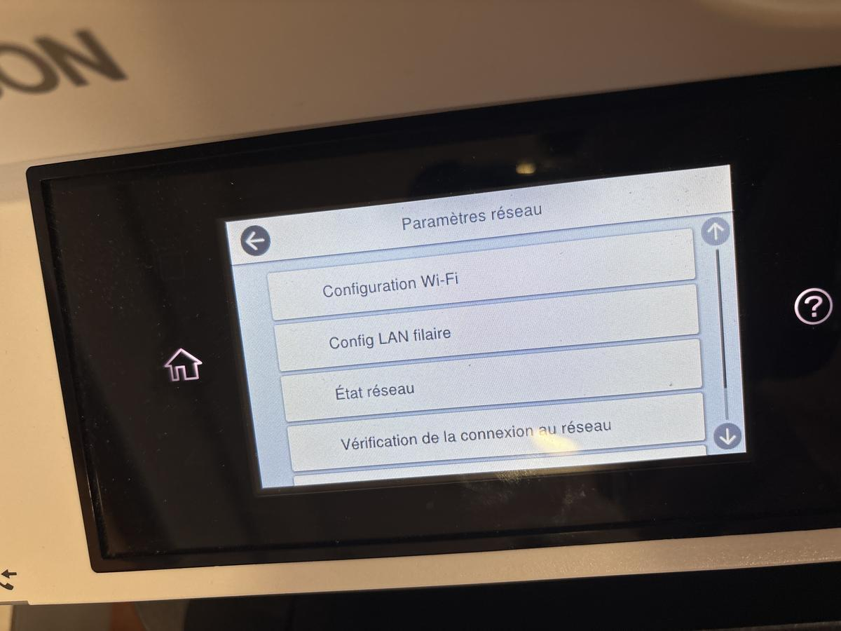
Capture 1 — Menu Paramètres réseau de l'imprimante

Étape 2 – Première tentative Wi-Fi : erreur de connexion
Lors de la tentative de connexion au routeur sans fil, l'imprimante retourne une erreur : « Connexion au Routeur sans fil — Erreur de connexion Wi-Fi ». La connexion réseau a échoué. L'imprimante propose d'imprimer un rapport de vérification ou de recommencer.
⚠️ La connexion Wi-Fi a échoué lors de cette première tentative.
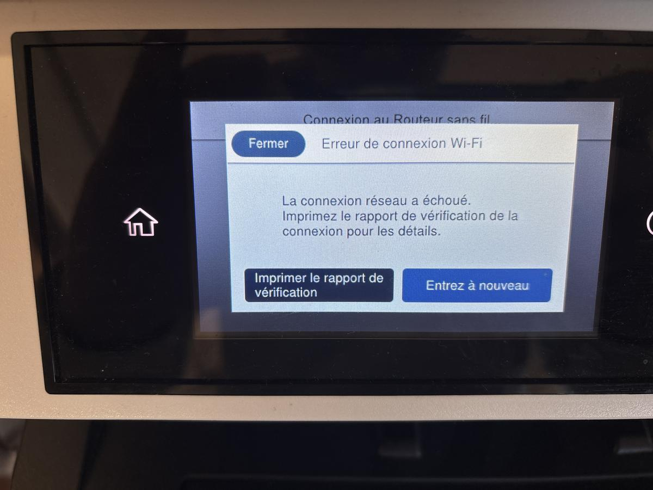
Capture 2 — Erreur de connexion Wi-Fi

Étape 3 – Avertissement : faible force du signal
L'imprimante affiche un avertissement indiquant que la connexion réseau est peut-être instable en raison d'un signal Wi-Fi faible. Il est conseillé de rapprocher l'imprimante du routeur ou de retirer les obstacles.
⚠️ Signal Wi-Fi insuffisant — l'imprimante est trop éloignée du routeur.
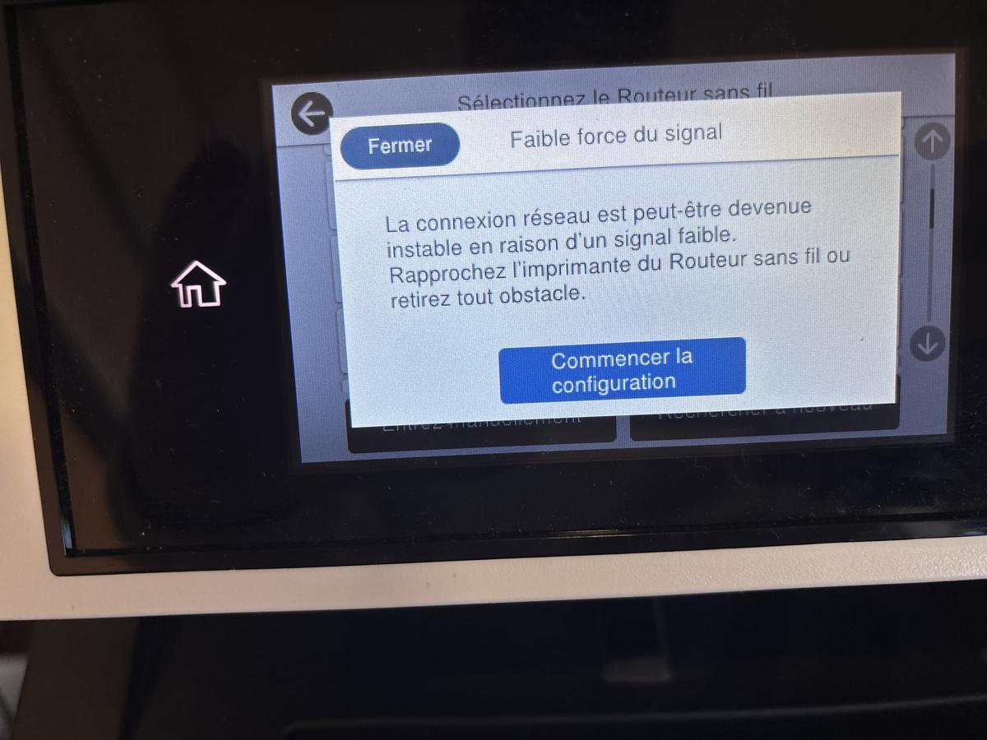
Capture 3 — Avertissement signal faible

Étape 4 – Tentative Wi-Fi Direct (1ère occurrence)
Exploration de la fonctionnalité Wi-Fi Direct, qui permet aux appareils de se connecter directement à l'imprimante sans passer par un routeur. Cette méthode ne nécessite pas de réseau Wi-Fi standard.
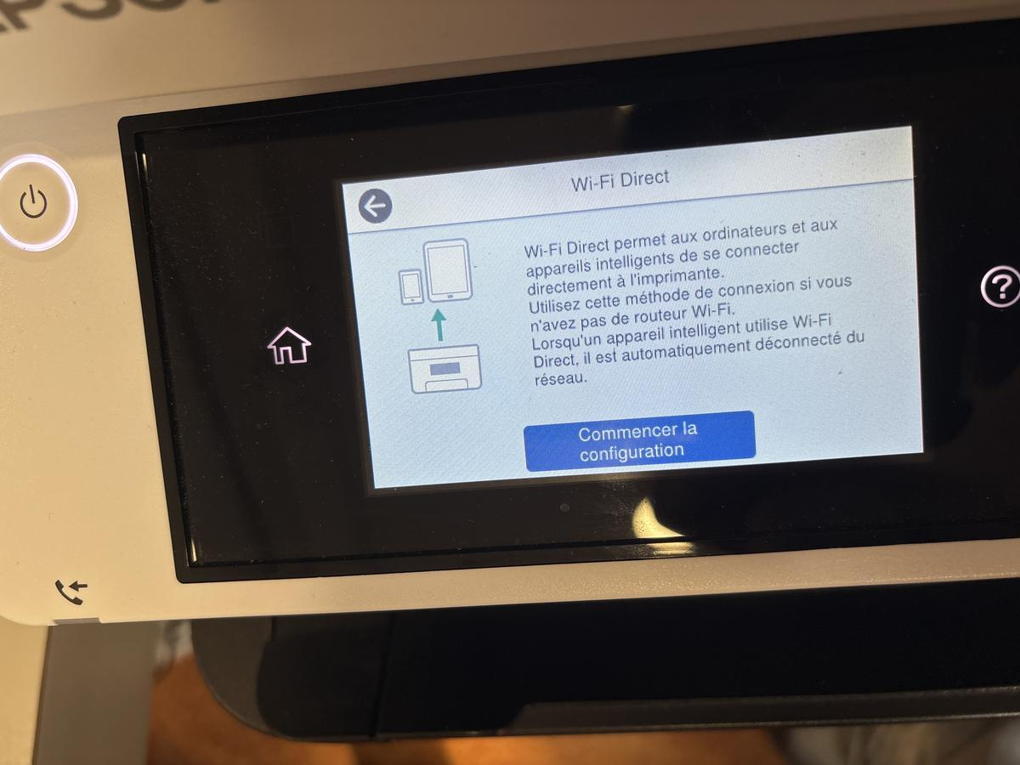
Capture 4 — Menu Wi-Fi Direct (tentative 1)

Étape 5 – Wi-Fi Direct (2ème occurrence)
Deuxième affichage de l'écran Wi-Fi Direct. La configuration Wi-Fi Direct a été reconsidérée mais n'a pas été retenue comme solution finale.
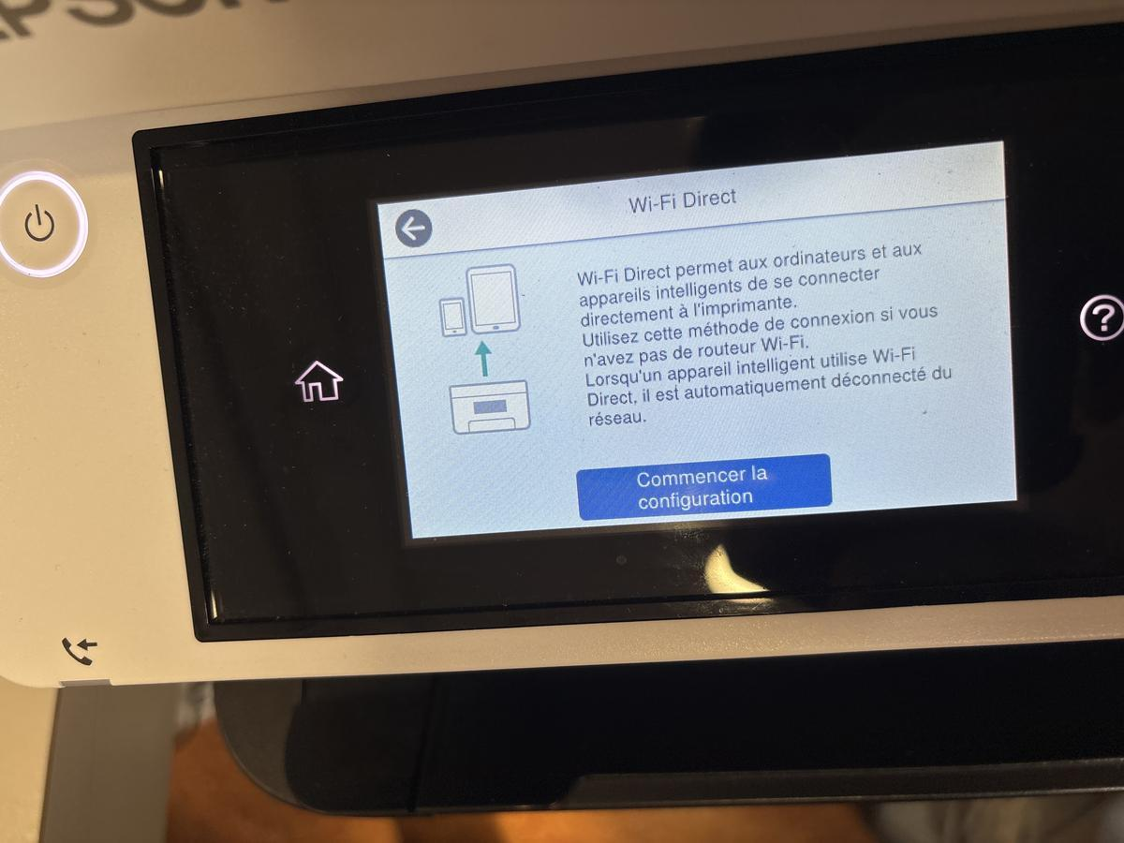
Capture 5 — Menu Wi-Fi Direct (tentative 2)

Étape 6 – Erreur : aucune destination trouvée
Une tentative de scan ou d'envoi vers un dossier réseau échoue avec le message : « Aucune destination trouvée — Entrez la valeur correcte dans Emplacement, Nom d'utilisateur ou mot de passe. »
⚠️ Les informations de destination réseau (chemin UNC, identifiants) sont incorrectes ou manquantes.
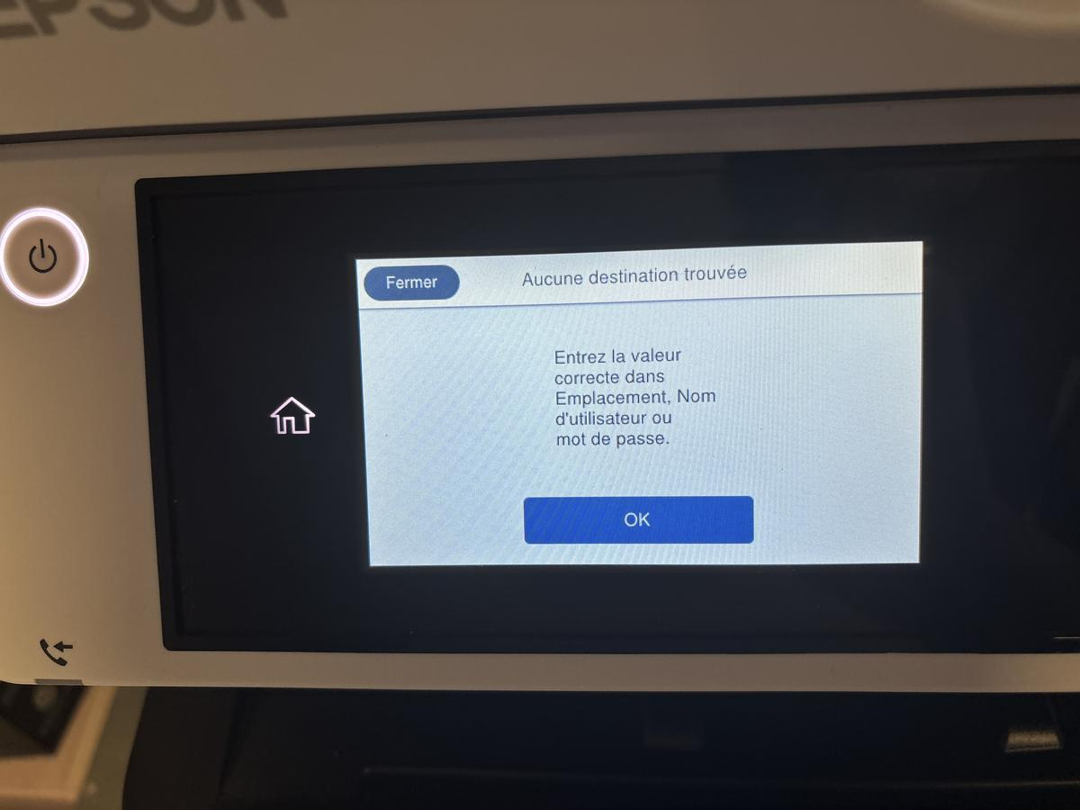
Capture 6 — Erreur : aucune destination trouvée

Partie 2 – Téléchargement des pilotes Epson
En parallèle, recherche et téléchargement des pilotes officiels depuis le site Epson (epson.fr) pour l'Epson WorkForce Pro EM-C800. Les éléments disponibles sont : Epson Product Setup (v5.0), EPSON Scan 2 (v6.7.81.0), EPSON Universal Print Driver (v2.121.00), PostScript 3 Driver (v1.21), Pilote (v3.01.00).
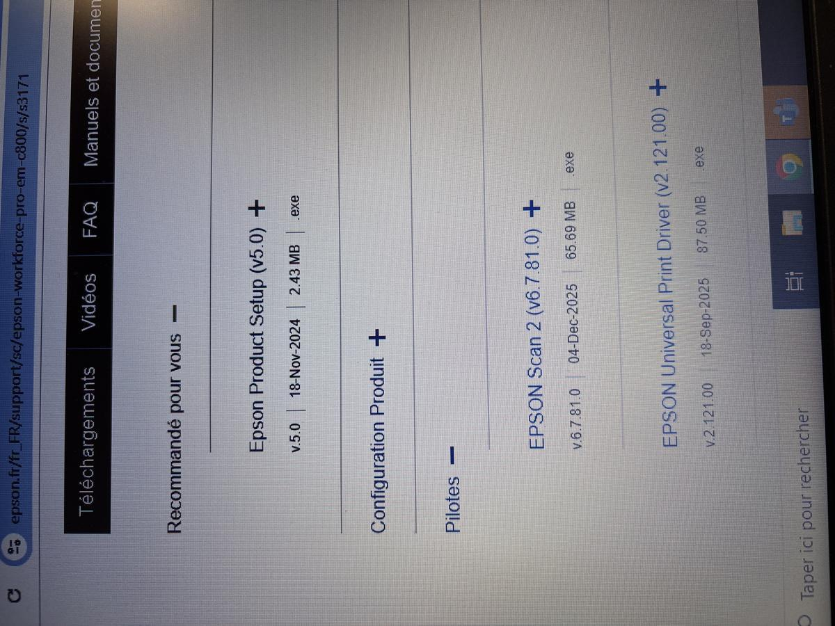
Capture 7 — Site Epson : section Téléchargements et Pilotes (vue 1)
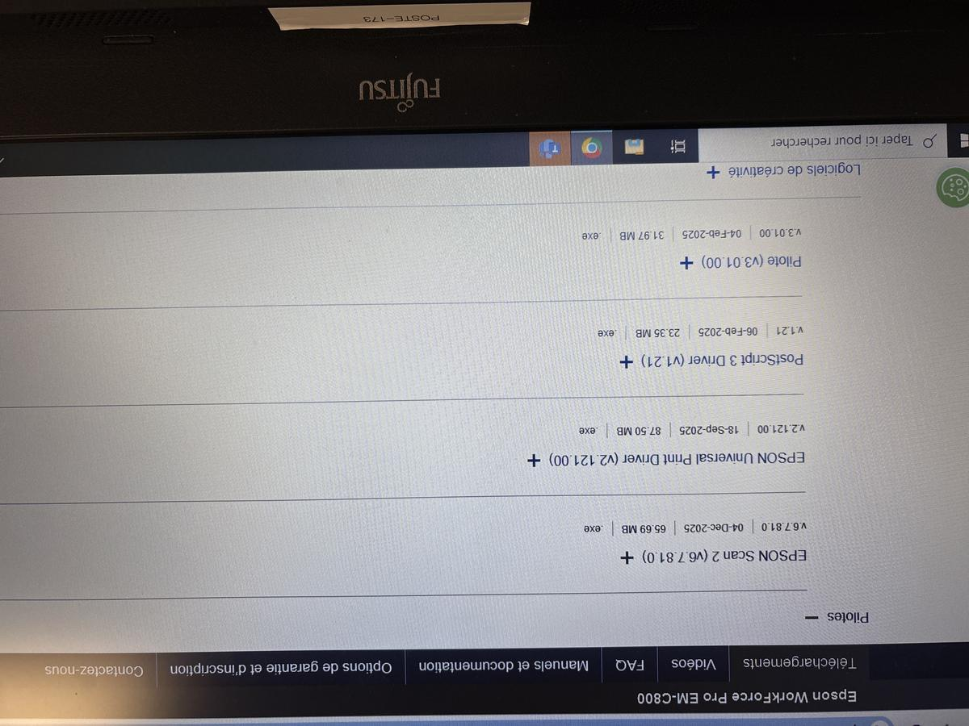
Capture 8 — Site Epson : liste des pilotes disponibles (vue 2)

Partie 3 – Résolution et configuration réussie

Étape 7 – Ajout de l'imprimante via Windows
L'imprimante a finalement été ajoutée avec succès depuis les Paramètres Windows : Bluetooth et appareils > Imprimantes et scanners. La méthode utilisée est « Sélectionner une imprimante partagée par nom » avec le chemin UNC vers le serveur \\srv-data\. La liste affichée montre toutes les imprimantes disponibles sur le serveur, dont IMP EPSON 879 URONEA, IMP KUMBA, IMP KONTRESTA, etc.
✅ L'imprimante a bien été ajoutée via le partage réseau Windows (\\srv-data\).
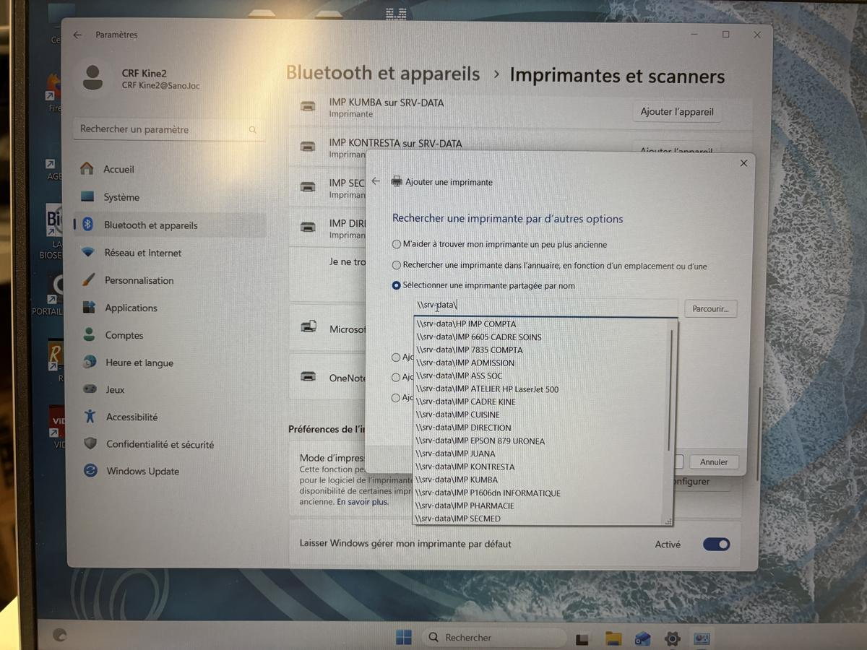
Capture 9 — Windows : ajout de l'imprimante par nom réseau (succès)

Étape 8 – Vérification dans le journal des travaux
Après configuration, le journal des travaux de l'imprimante (menu Travail > Journal) confirme bien qu'un travail a été traité : un document "download" est en cours/actif (état 0/1 à 11h27 le 30/01/2026). Cela confirme que l'imprimante communique correctement avec le réseau.
✅ La connexion est opérationnelle — un travail d'impression est visible dans le journal.
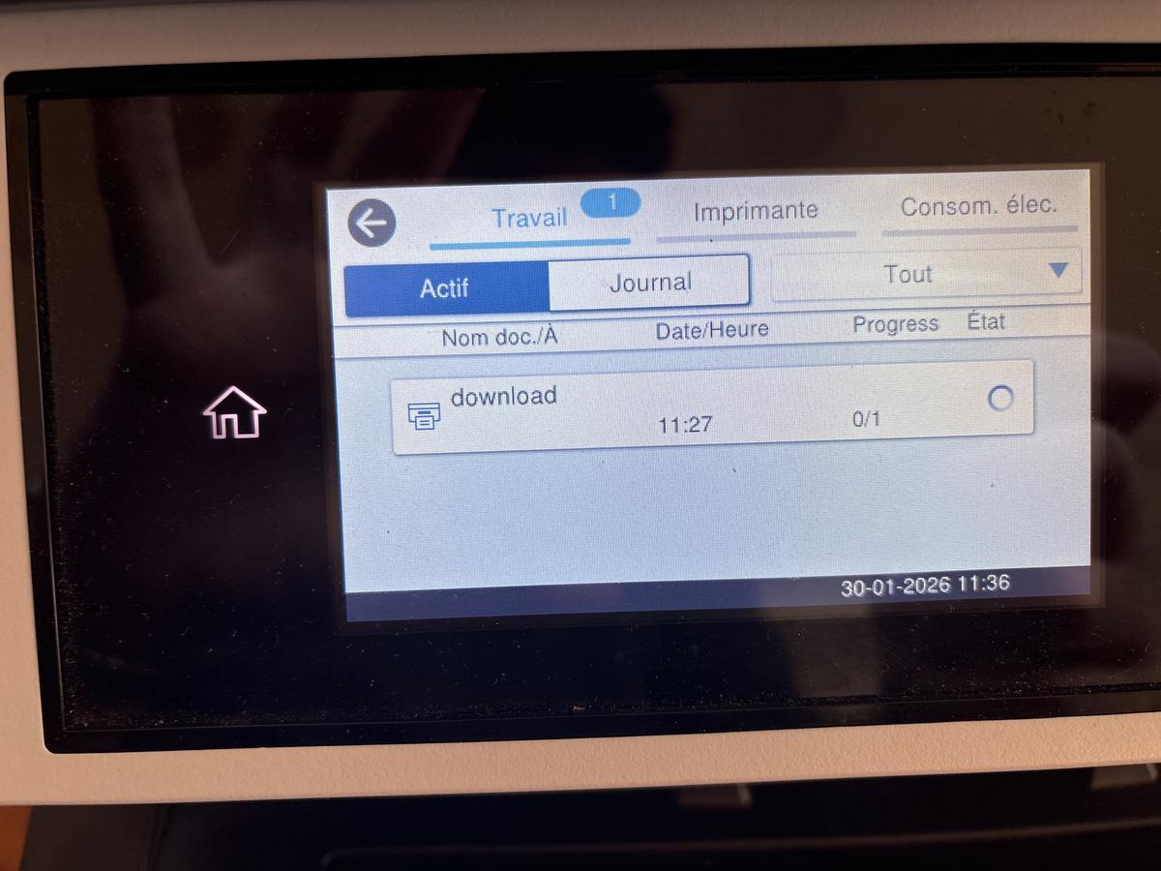
Capture 10 — Journal des travaux de l'imprimante

Résumé de la procédure
La configuration Wi-Fi directe depuis le panneau de l'imprimante a rencontré des difficultés liées à la qualité du signal et aux paramètres réseau. La solution retenue a été d'ajouter l'imprimante via le partage Windows en renseignant le chemin UNC du serveur (\\srv-data\), ce qui a permis d'installer l'imprimante correctement sur le poste. Le journal des travaux confirme le bon fonctionnement de la connexion.
Informations clés
Modèle : Epson WorkForce Pro EM-C800
Serveur : \\srv-data\
Date : 30 janvier 2026
Méthode retenue : Ajout via partage réseau Windows
Résultat : Connexion réussie — impression fonctionnelle

